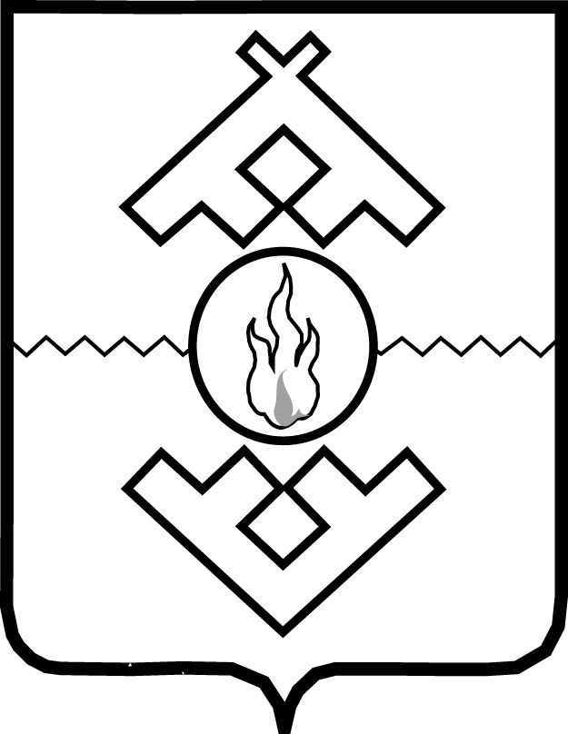

Управление

региональной политики и информации

Ненецкого автономного округа

ПРИКАЗ

от 19 мая 2014 г. № 9
г. Нарьян-Мар

Об утверждении Порядка
опубликования в официальном печатном
издании Ненецкого автономного округа
«Сборник нормативных правовых
актов Ненецкого автономного округа»

Руководствуясь законом Ненецкого автономного округа от 03.02.2006 № 673-оз «О нормативных правовых актах Ненецкого автономного округа», постановлением Администрации Ненецкого автономного округа от 27.05.2008 № 80-п «Об утверждении Инструкции по делопроизводству в Администрации Ненецкого автономного округа, Аппарате Администрации Ненецкого автономного округа и иных органах исполнительной власти Ненецкого автономного округа», постановлением Администрации Ненецкого автономного округа от 17.07.2012 № 202-п «О ведомственной (отраслевой) принадлежности государственных унитарных предприятий Ненецкого автономного округа и государственных учреждений Ненецкого автономного округа» ПРИКАЗЫВАЮ:
- Утвердить Порядок опубликования в официальном печатном издании Ненецкого автономного округа «Сборник нормативных правовых актов Ненецкого автономного округа» согласно Приложению.
- Государственному бюджетному учреждению Ненецкого автономного округа «Редакция общественно-политической газеты Ненецкого автономного округа «Няръяна вындер» («Красный тундровик») обеспечить опубликование в официальном печатном издании Ненецкого автономного округа «Сборник нормативных правовых актов Ненецкого автономного округа» в рамках государственного задания.
- Возложить персональную ответственность за исполнение настоящего приказа на главного редактора государственного бюджетного учреждения Ненецкого автономного округа «Редакция общественно-политической газеты Ненецкого автономного округа «Няръяна вындер» («Красный тундровик») Безумову С.А.
- Настоящий приказ вступает в силу со дня его официального опубликования.

Начальник Управления О.И. Малыгина

Приложение
к приказу Управления региональной политики и информации Ненецкого автономного округа
от 19.05.2014 № 9
«Об утверждении Порядка опубликования в официальном печатном издании Ненецкого автономного округа «Сборник нормативных правовых актов Ненецкого автономного округа»

Порядок опубликования
в официальном печатном издании
Ненецкого автономного округа
«Сборник нормативных правовых актов
Ненецкого автономного округа»

1. Настоящий Порядок регулирует вопросы опубликования текстов нормативных правовых актов Ненецкого автономного округа в официальном печатном издании Ненецкого автономного округа «Сборник нормативных правовых актов Ненецкого автономного округа» (далее – Сборник НПА НАО).
2. Нормативные правовые акты Ненецкого автономного округа направляются правотворческими органами для опубликования в государственное бюджетное учреждение Ненецкого автономного округа «Редакция общественно-политической газеты Ненецкого автономного округа «Няръяна вындер» («Красный тундровик») с сопроводительным письмом за подписью руководителя на бумажном (копия подлинника текста правового акта) и электронном носителях.
3. Ответственность за соответствие электронной копии документу, направленному для опубликования в государственное бюджетное учреждение Ненецкого автономного округа «Редакция общественно-политической газеты Ненецкого автономного округа «Няръяна вындер» («Красный тундровик») на бумажном носителе, несут правотворческие органы.
4. В случае выявления ошибок и опечаток в официально опубликованном тексте нормативного правового акта Ненецкого автономного округа официальное сообщение об этом подлежит опубликованию в Сборнике НПА НАО в срок не позднее 15 (пятнадцати) рабочих дней со дня официального опубликования соответствующего нормативного правового акта Ненецкого автономного округа. В таком сообщении должно содержаться указание о правильном прочтении текста нормативного правового акта Ненецкого автономного округа.
5. Государственное бюджетное учреждение Ненецкого автономного округа «Редакция общественно-политической газеты Ненецкого автономного округа «Няръяна вындер» («Красный тундровик»):
осуществляет контроль за правильностью и своевременностью опубликования в Сборнике НПА НАО нормативных правовых актов Ненецкого автономного округа в соответствии с законодательством;
ведет учет опубликованных в Сборнике НПА НАО нормативных правовых актов Ненецкого автономного округа;
ежемесячно оформляет акт сверки опубликованных в Сборнике НПА НАО нормативных правовых актов Ненецкого автономного округа;
осуществляет доставку тиража Сборника НПА НАО по адресу: 166000, Ненецкий автономный округ, г. Нарьян-Мар, ул. Смидовича, д. 20, каб. 17.

__________

